V波段近距探测毫米波功率放大器设计
来源：电子发烧友
功率放大器是毫米波频段发射机不可缺少的关键部件，输出功率的大小决定了整个系统的作用距离和抗干扰能力。在毫米波系统中，随着频率的升高，单个MMIC芯片的输出功率已经不能满足实际的使用要求，尤其是非大气窗口频段，由于该频段电磁波的传输受氧分子和水蒸气分子吸收而衰减严重。一般应用于军用保密工作及近距雷达探测、通讯系统中，相应的器件输出功率也较小，因此，多采用功率合成的方法，将多个放大器单元组合在一起实现较大的功率输出。
放大器工作在V波段，用于一种弹上近距探测系统，充分利用非大气窗口波段的衰减特性实现保密和抗干扰。
1 功率放大器的设计
1.1 技术指标要求
按照系统的基本要求，放大器主要技术指标：工作带宽2 GHz;输出功率≥200 mW;增益20～25 dBm;输入输出口WR15。
1.2 功率器件的选取
为满足技术指标的要求，选用工作频带较宽的三端FET功率放大器件。选取Eudyna Devices公司的FMM5715X作为功率合成单元，FMM5715X是端口阻抗内匹配为50 Ω的多管合成功率单片。工作频率为57～64 GHz;工作温度范围：-45～+85℃，存储温度范围-55～+125℃;最大允许输入功率3 dBm;可单电源工作，在直流偏置3 V/150 mA条件下，60 GHz频率处典型性能P1 dB为16 dBm，饱和功率17 dBm，小信号增益17 dB。特性参数如图1所示。
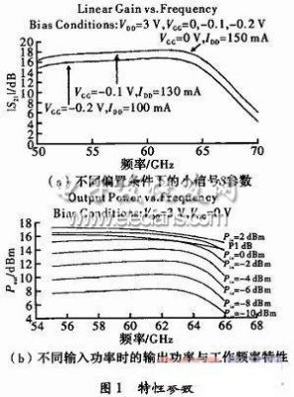
1.3 合成网络设计
1.3.1 合成网络总体方案
在V波段，单管输出功率远远达不到功率输出需求，即使是采用多管合成的MMIC功率器件，单器件也满足不了技术指标。于是，采用多器件的功率合成技术是完成本项目的必然选择，目前比较成熟的功率合成技术是采用端口驻波较好的两路电桥，由多级级联实现多路合成。设计的放大器即采用基于波导低损耗传输线结构的两路二进制多级功率合成技术，该合成网络由两部分组成，功率驱动级和功率放大合成级，每部分包括3级二进制网络，由波导分支线电桥和波导-微带过渡组成。合成网络框图如图2所示。
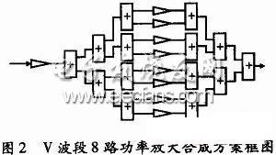

8路功率分配时，每一级网络损耗计为0.3 dB，路径损耗计为0.5 dB;若要使得所有合成时功率器件饱和工作，FMM5715X输入功率应>2 dBm，计入以上损耗后，折算到功率分配网络输入端的功率为12.4 dBm，显然，驱动级由单路FMM5715X足以满足这—要求。
当合成网络中所有功率器件均处于饱和工作状态时，对单级损耗为0.3 dB，3级功率合成，由损耗引起的合成效率为80%;若计合成支路间最大幅度和相位不平衡程度分别为3 dB、30°，引起相应合成效率为90%;对8路功率合成，总的合成效率为
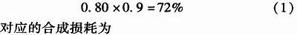
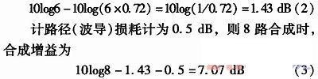

当器件饱和工作时，8路合成输出为17+7.07=24.07 dBm或255 mW，满足技术指标要求。电路各部分损耗为4 8 dB，整个合成放大器小信号增益约为29.2 dB。
1.3.2 两路功率分配/合成网络
在毫米波固态集成功率合成技术的研究中，有一种两路波导微带集成功率分配/合成网络，如图3所示。该结构由两路面对面微带探针经波导E面插入，实现同相宽带功率分配/合成，同时又完成波导与微带间的过渡转换。两微带线处于面对面位置，当集成固态功率器件时，可提供良好的散热通道，保证器件可靠工作和性能发挥。为获得足够的固态功率器件安装空间，适当增加合成网络部分波导尺寸，为满足标准波导端口条件，根据工作带宽要求，选择适当的波导阻抗变换段。电磁场分析表明，在55～60 GHz范围内，该结构损耗<2 dB，与单个波导微带过渡结构相当;由于结构对称原因，两微带端口具有良好的幅度和相位平衡特性。
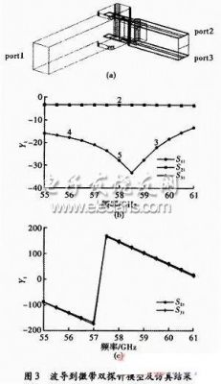
1.3.3 V波段3 dB波导分支电桥
两级以上的功率合成需要建立在波导电桥基础上，电桥的低损耗、宽频带以及良好的端口驻波和支路隔离是稳定可靠的功率合成技术前提。由于本项目要求的相对带宽较窄，采用3个分支节就能达到指标要求。结构中，考虑到电桥加工可实现性，电桥波导截面尺寸适当增加，同时将波导分支节的耦合孔长度减小，宽度增加，使得所有加工尺寸>1 mm，减小机械加工难度，提高相应误差容量，降低加工成本。这种结构上的改进，降低了合成网络中分支电桥与波导-微带三端口网络的连接不连续性大小。
图4为3 dB波导分支电桥模型及电磁场分析结果。电磁场分析结果表明：该电桥在频率55～60 GHz范围内幅度不平衡度<0.5 dB，两输出端口隔离度>15 dB，回波损耗<-16 dB;整个频带内，两输出口相差为恒定的90°。
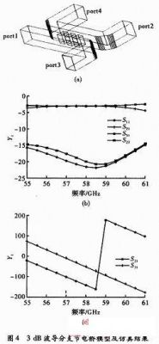
图5为以上两种电桥级联实现的毫米波波导结构的微带集成两级四路功率合成/分配网络，该结构采用一个分支波导作为输入，利用这个分支波导来实现功率的第一级二等分，然后在分支波导的两边关于中心对称的位置上各开两个槽，利用微带探针将能量耦合出来。输入能量的4等分即可实现，分配网络同时可作为合成网络使用。电磁场仿真结果表明：在要求的频带范围内，四路输出端口不平衡度<0.5 dB，输入端口回波损耗<-15 dB;整个频带内，2与3端口(或4与5端口)具有理想的同相位特性，2与4或5(或3与4或5)两输出口相差为恒定的90°。
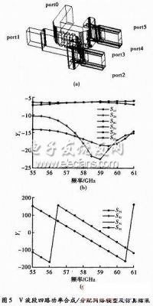
2 实物及测试
V波段功率放大器的实物如图6所示。在实验室对功放的性能进行测试，功率放大器的输入为0 dBm，实际的功率输出如图7所示，在工作频带内，输出功率带内波动<0.5dB。
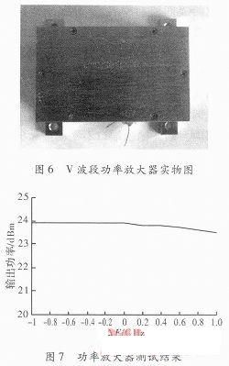
3 结束语
对于弹上近距探测系统应用来说，一般需要几百mW的峰值输出功率，采用功率合成方法实现了250 mW的V波段功率放大器的设计，实际设计结果表明，功率放大器的体积、功耗等均达到系统总体的要求，并具有较好的散热性效果，为V波段探测系统总体方案的实现以及工程应用提供了技术保证。

